BÁO CÁO THỰC HÀNH
LAB 06 — NAVIGATION
Select Phone · API · Bottom Tab · Stack + Tab · Drawer

Họ và tên | Huỳnh Hoài Thanh
Mã số sinh viên | 23633801
Tên bài thực hành | Lab 6 — Navigation
Công nghệ | Expo · React Native · TypeScript
Địa chỉ GitHub:
https://github.com/thanh2308/BaiTapTuan_LTTBDD/tree/main/Lab06

Nội dung minh chứng
Bài 1: Select Phone — đủ 4 trạng thái theo thiết kế.
Bài 2: Gắn API — dữ liệu, loading, lỗi và thử lại.
Bài 3: Bottom Tab — Trang chủ, Tìm kiếm và Cá nhân.
Bài 4: Stack + Tab — truyền id và quản lý yêu thích.
Bài 5: Drawer — menu và hai Switch cài đặt.

Thông tin ảnh minh chứng
Ảnh được chụp từ ứng dụng chạy trên Chromium trong môi trường cloud, khung hiển thị 390 × 844 px. Ngày giờ chụp thực tế được ghi dưới từng ảnh, theo giờ Việt Nam (UTC+7). Đây là bản web, chưa phải ảnh chạy trên thiết bị Android/iOS.
Bài 2 lấy dữ liệu thật từ MockAPI do sinh viên cung cấp. Yêu cầu HTTPS được chuyển tiếp qua curl có xác minh chứng chỉ của proxy cloud; không sửa dữ liệu API. Ảnh lỗi mạng được tạo bằng ngắt yêu cầu có kiểm soát, sau đó khôi phục và bấm THỬ LẠI.

BÀI 1. SELECT PHONE
Minh chứng 1/2 — Giao diện ban đầu và mở chọn màu
Ảnh 1.1. Product — chưa chọn màu  Chụp: 16:52:54 · 25/10/2026 (UTC+7)  Kết quả: Ảnh điện thoại xanh, tên/sao/giá, nút chọn màu và nút CHỌN MUA ở đáy. |  | Ảnh 1.2. ChooseColor — chưa chọn  Chụp: 16:52:54 · 25/10/2026 (UTC+7)  Kết quả: Chưa chọn màu: chỉ có tên và ảnh nhỏ xanh; hiển thị bốn ô màu.
  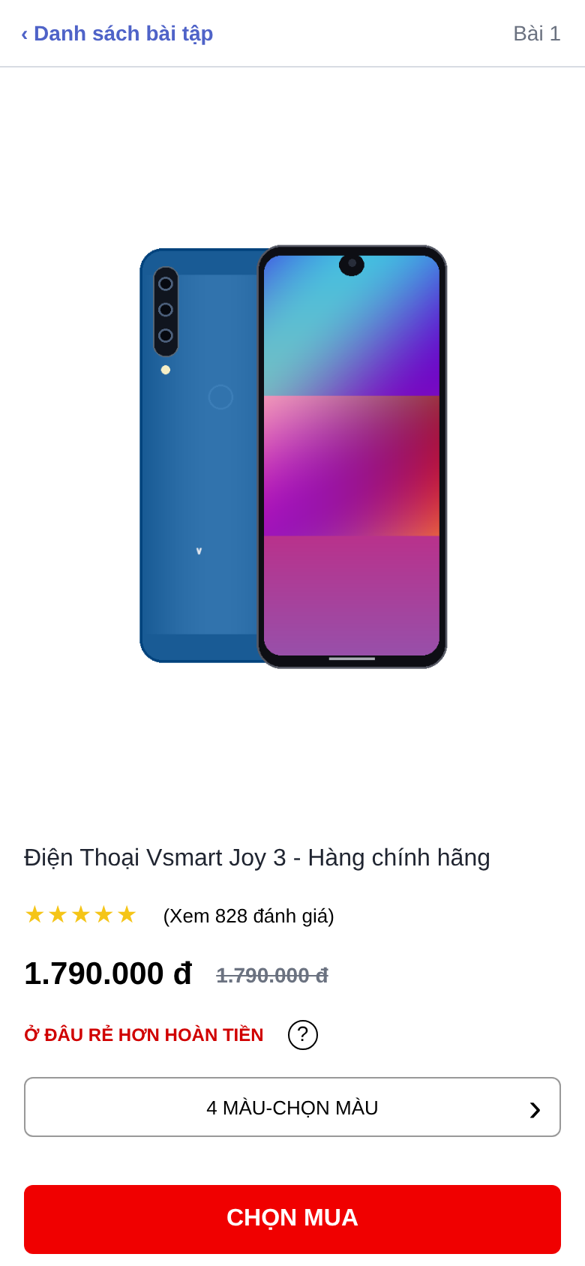
  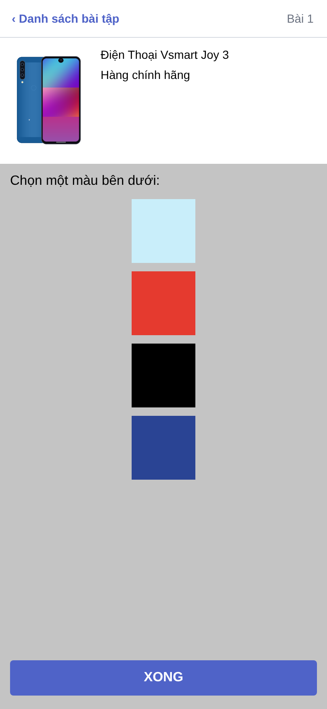

BÀI 1. SELECT PHONE
Minh chứng 2/2 — Chọn đỏ và trả kết quả về Product
Ảnh 1.3. ChooseColor — đã chọn đỏ  Chụp: 16:52:55 · 25/10/2026 (UTC+7)  Kết quả: Ô đỏ có viền chọn; ảnh nhỏ chuyển đỏ; hiện màu, nhà cung cấp và giá. |  | Ảnh 1.4. Product — sau khi bấm XONG  Chụp: 16:52:56 · 25/10/2026 (UTC+7)  Kết quả: Sau khi bấm XONG: ảnh lớn đỏ và nút 4 MÀU-CHỌN LOẠI.
  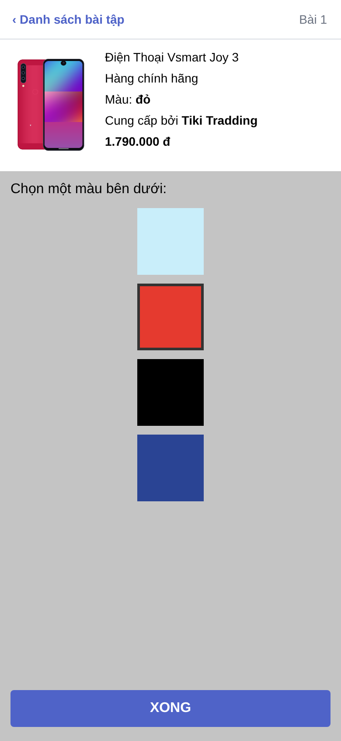
  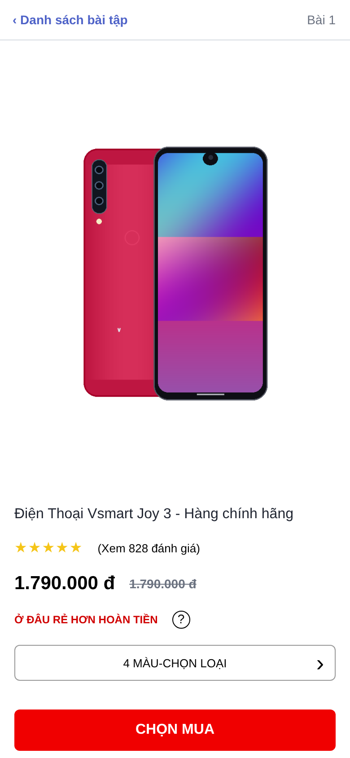

BÀI 2. GẮN API
Minh chứng 1/3 — Nguồn dữ liệu và trạng thái tải
Ảnh 2.1. Dữ liệu trên MockAPI  Chụp: 16:53:48 · 25/10/2026 (UTC+7)  Kết quả: Phản hồi thật từ /phones/1: id = 1, tên Vsmart Joy 3, price = 1790000 và các trường cấu hình. |  | Ảnh 2.2. Ứng dụng đang tải  Chụp: 16:52:57 · 25/10/2026 (UTC+7)  Kết quả: Vòng xoay và dòng Đang tải...; yêu cầu API được làm chậm 2,2 giây để chụp trạng thái này.
  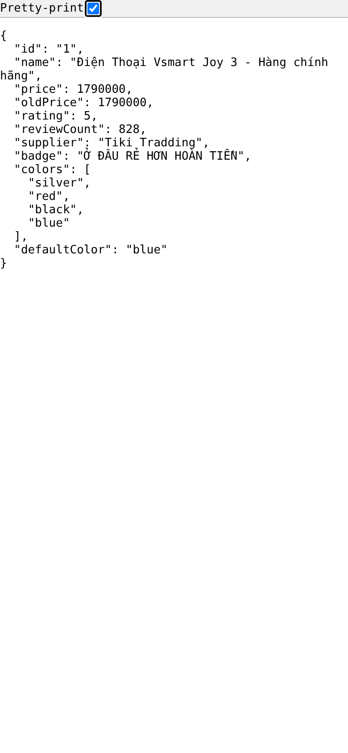
  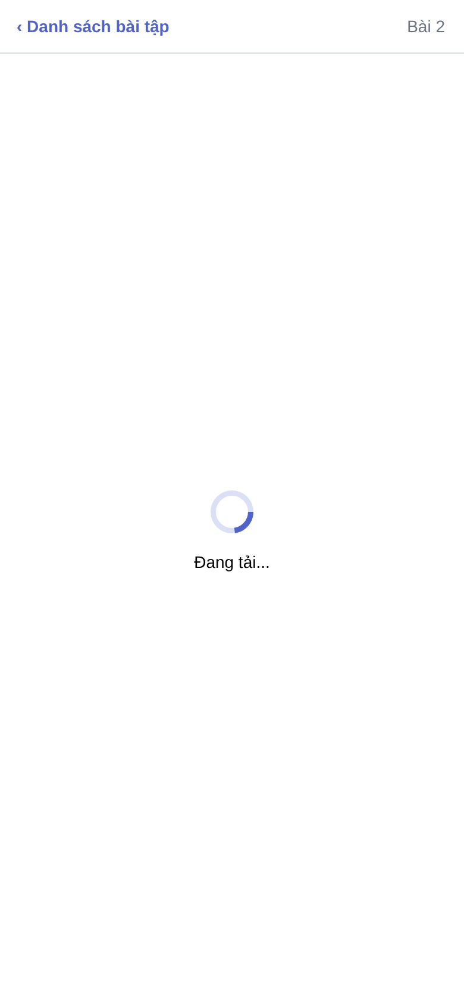

BÀI 2. GẮN API
Minh chứng 2/3 — Hiển thị dữ liệu từ API
Ảnh 2.3. Tên/giá của bản ghi API  Chụp: 16:53:48 · 25/10/2026 (UTC+7)  Kết quả: Bản ghi API thật: Vsmart Joy 3, giá 1.790.000 đ, defaultColor = blue. Đối chiếu với ảnh 2.4. |  | Ảnh 2.4. Sản phẩm đã tải trên app  Chụp: 16:53:00 · 25/10/2026 (UTC+7)  Kết quả: Bài 2 hiển thị đúng tên/giá/màu mặc định từ phản hồi API thật; không sử dụng fallback offline.
  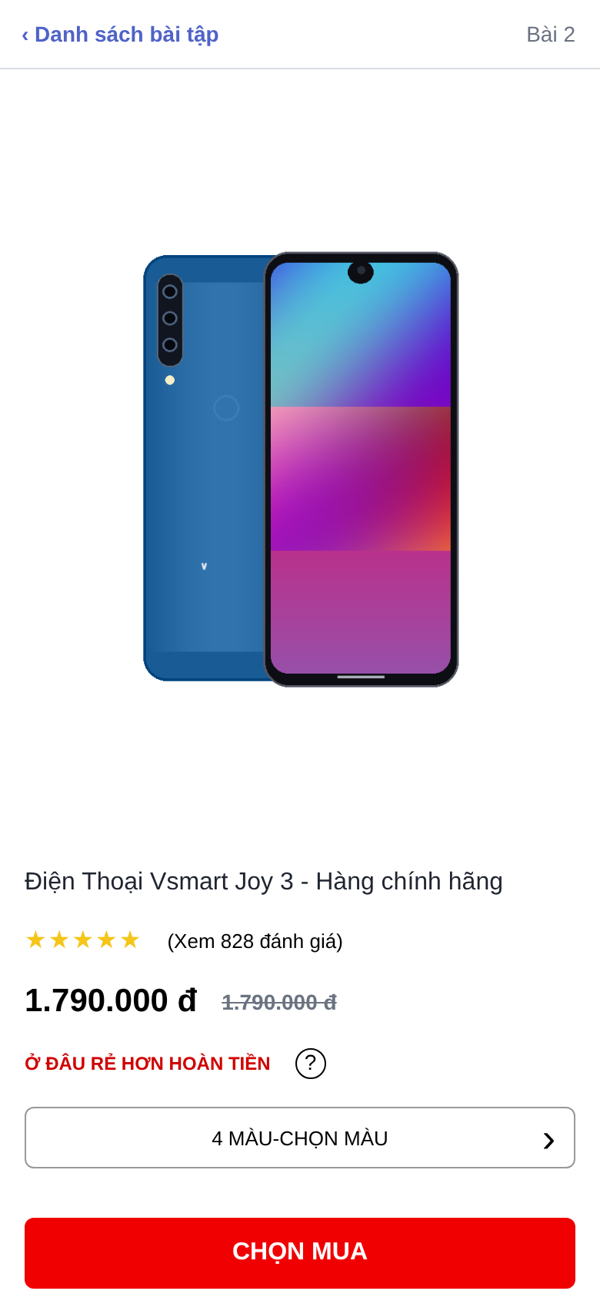

BÀI 2. GẮN API
Minh chứng 3/3 — Lỗi và thử lại
Ảnh 2.5. Khi mất mạng hoặc URL lỗi  Chụp: 16:53:03 · 25/10/2026 (UTC+7)  Kết quả: Ngắt yêu cầu có kiểm soát bằng Playwright: hiện Failed to fetch và nút THỬ LẠI. Đây là tình huống lỗi mô phỏng. |  | Ảnh 2.6. Sau khi bấm THỬ LẠI  Chụp: 16:53:06 · 25/10/2026 (UTC+7)  Kết quả: Khôi phục kết nối rồi bấm THỬ LẠI: ứng dụng gọi lại API thật và hiển thị sản phẩm thành công.
  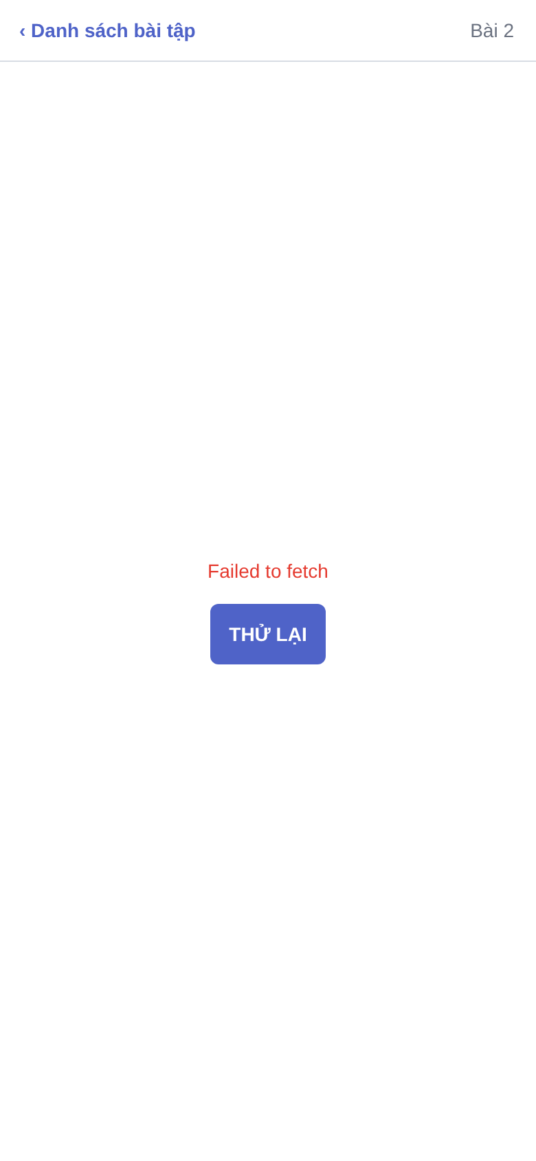

BÀI 3. BOTTOM TAB NAVIGATION
Minh chứng 1/2 — Danh sách và tìm kiếm
Ảnh 3.1. Tab Trang chủ  Chụp: 16:53:08 · 25/10/2026 (UTC+7)  Kết quả: Tab Trang chủ có danh sách sáu sản phẩm; thanh tab gồm Trang chủ, Tìm kiếm và Cá nhân. |  | Ảnh 3.2. Tìm kiếm “aris”  Chụp: 16:53:09 · 25/10/2026 (UTC+7)  Kết quả: Nhập aris: danh sách được lọc, chỉ còn Vsmart Aris Pro.
  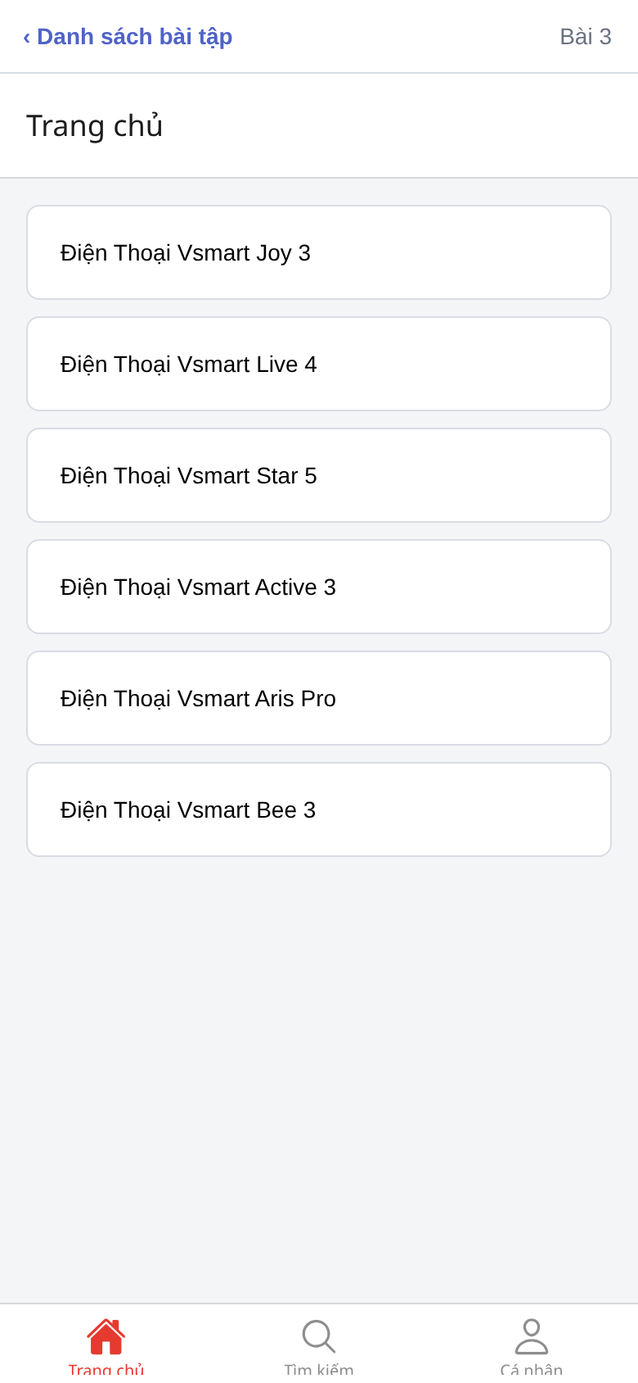
  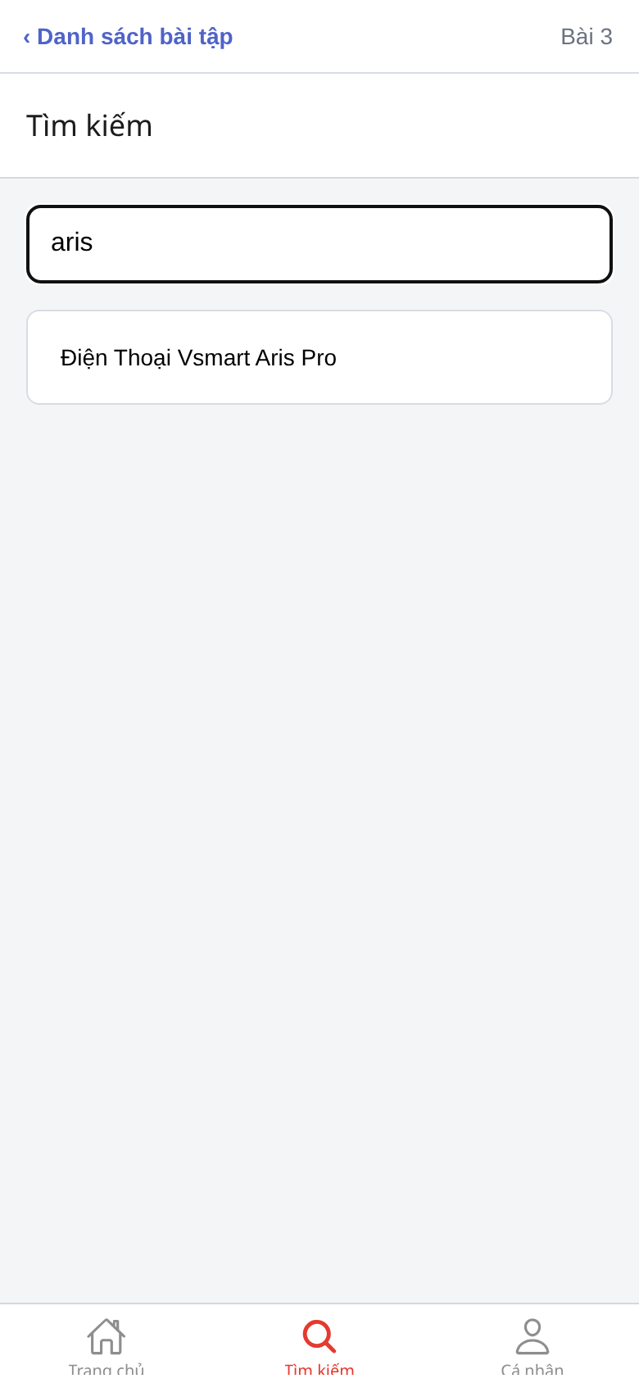

BÀI 3. BOTTOM TAB NAVIGATION
Minh chứng 2/2 — Kết quả rỗng và hồ sơ
Ảnh 3.3. Tìm kiếm “zzz”  Chụp: 16:53:10 · 25/10/2026 (UTC+7)  Kết quả: Nhập zzz: xuất hiện thông báo không có kết quả. |  | Ảnh 3.4. Tab Cá nhân  Chụp: 16:53:10 · 25/10/2026 (UTC+7)  Kết quả: Tab Cá nhân hiển thị avatar HT, tên Huỳnh Hoài Thanh và email.
  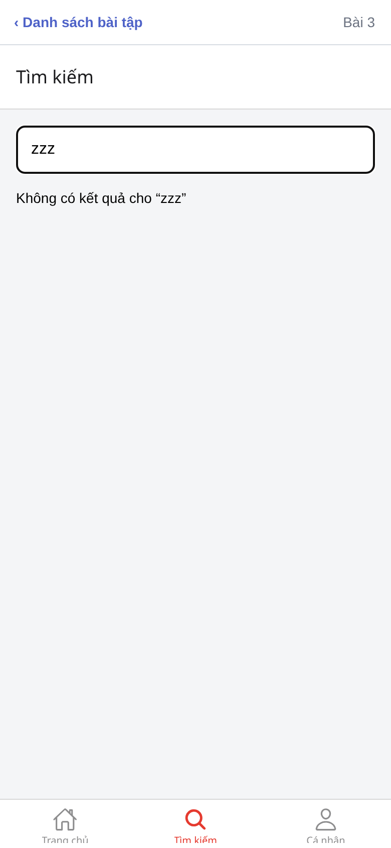
  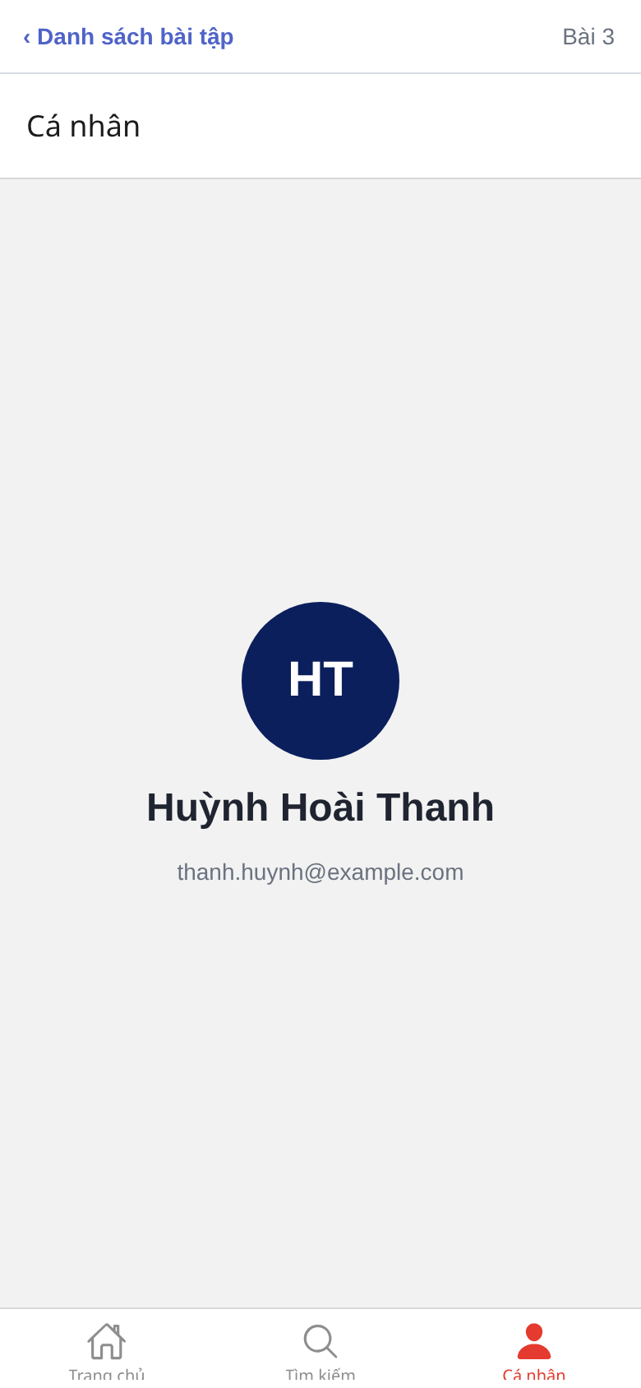

BÀI 4. STACK + TAB + PASSING PARAMS
Minh chứng 1/2 — Danh sách và truyền id
Ảnh 4.1. Home — tab Products  Chụp: 16:53:11 · 25/10/2026 (UTC+7)  Kết quả: Home chứa hai tab Products/Favorites; Products hiển thị danh sách sản phẩm. |  | Ảnh 4.2. Chi tiết Live 4 — id = 2  Chụp: 16:53:12 · 25/10/2026 (UTC+7)  Kết quả: Mở Live 4 qua id = 2: giá 3.990.000 đ, đúng tên/ảnh/sao/nhà cung cấp. Sau khi lưu, nút hiển thị Đã lưu.
  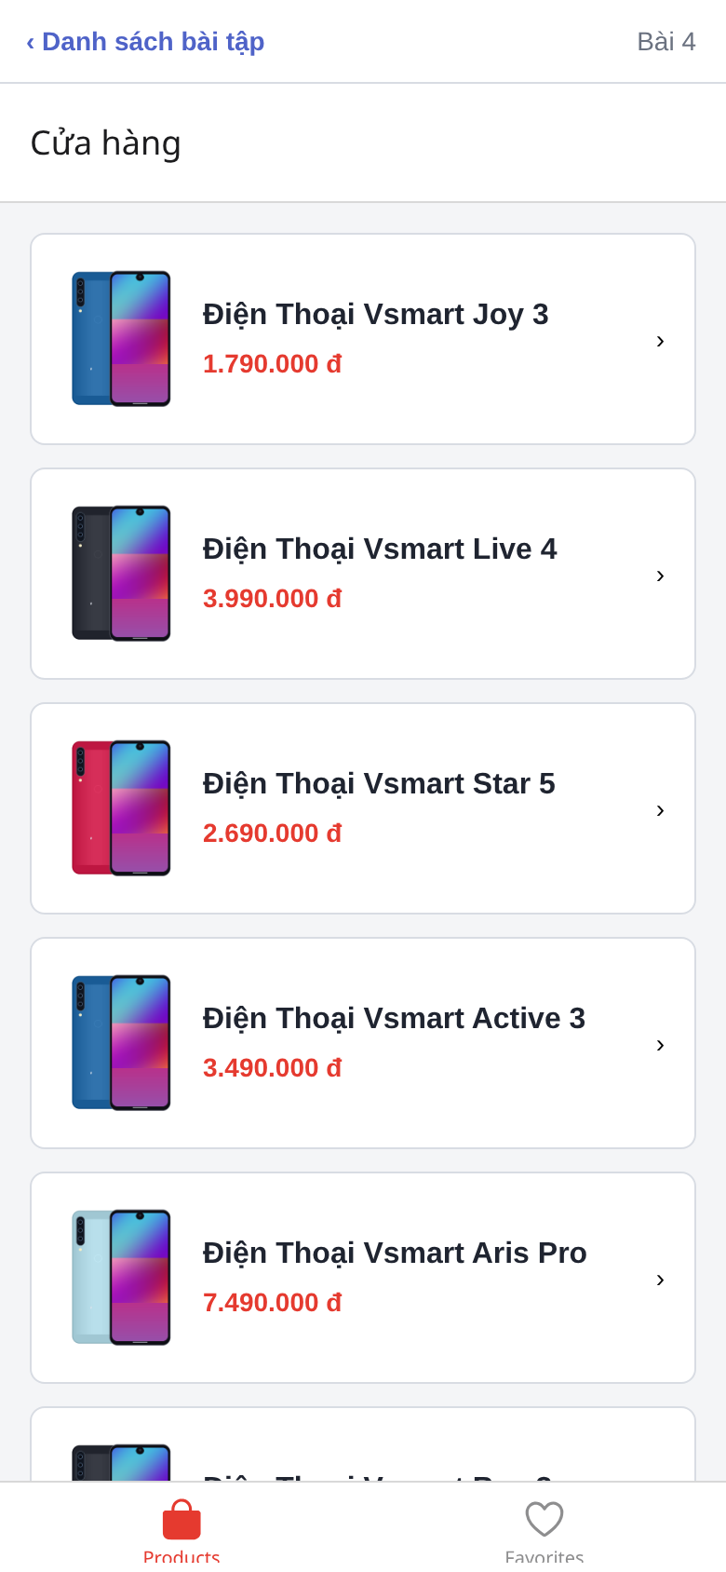
  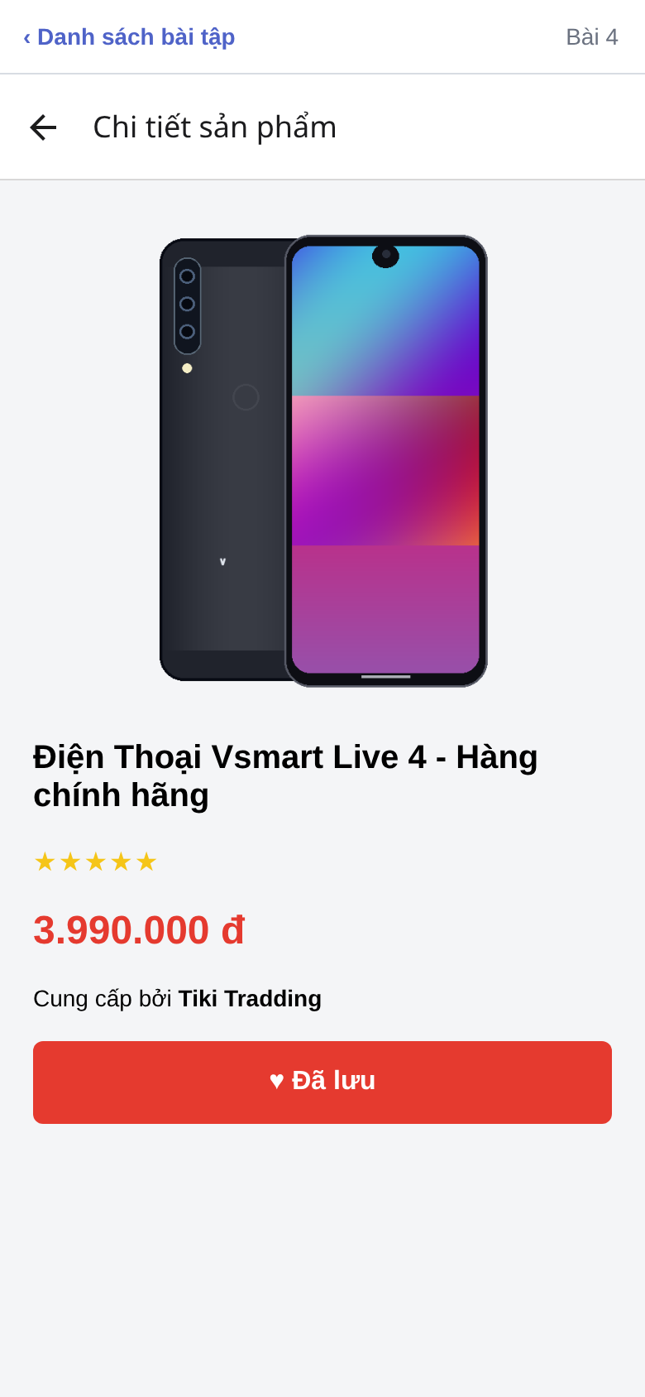

BÀI 4. STACK + TAB + PASSING PARAMS
Minh chứng 2/2 — Lưu và bỏ yêu thích
Ảnh 4.3. Favorites — đã lưu sản phẩm  Chụp: 16:53:12 · 25/10/2026 (UTC+7)  Kết quả: Sau khi quay lại Home và chọn Favorites: Live 4 đã lưu xuất hiện trong danh sách. |  | Ảnh 4.4. Favorites — sau khi bỏ lưu  Chụp: 16:53:13 · 25/10/2026 (UTC+7)  Kết quả: Mở lại chi tiết và bỏ lưu: Favorites trở về trạng thái Chưa có sản phẩm nào được lưu.
  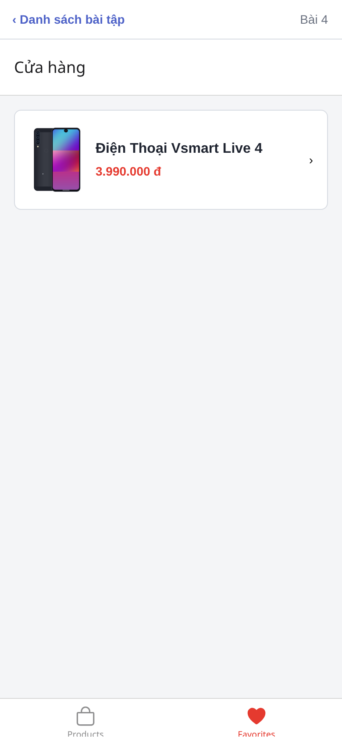
  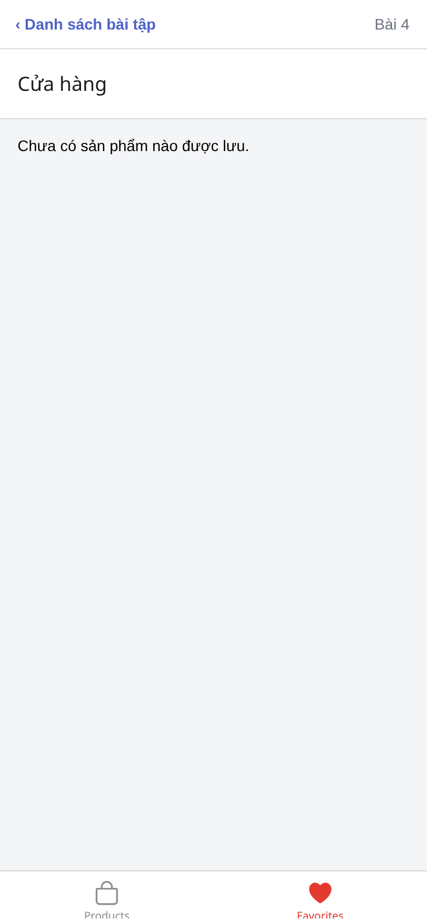

BÀI 5. DRAWER NAVIGATION
Minh chứng 1/2 — Menu và hồ sơ
Ảnh 5.1. Drawer đang mở  Chụp: 16:53:14 · 25/10/2026 (UTC+7)  Kết quả: Menu Drawer mở bằng nút trên header, có Trang chủ, Cá nhân và Cài đặt; mục hiện tại tô đỏ. |  | Ảnh 5.2. Màn Cá nhân trong Drawer  Chụp: 16:53:15 · 25/10/2026 (UTC+7)  Kết quả: Chọn Cá nhân trong Drawer: hiển thị avatar, họ tên và email.
  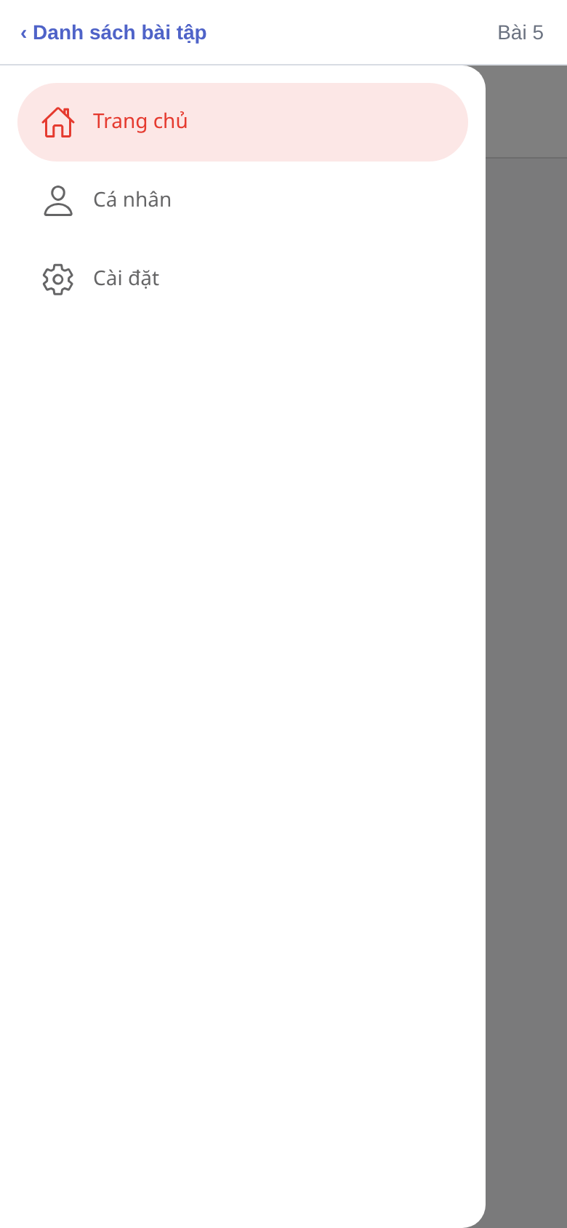
  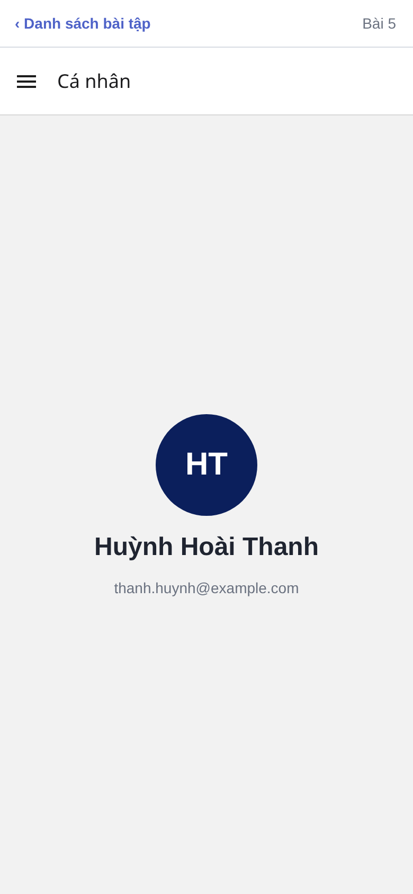

BÀI 5. DRAWER NAVIGATION
Minh chứng 2/2 — Hai Switch và trạng thái
Ảnh 5.3. Cài đặt — trạng thái ban đầu  Chụp: 16:53:16 · 25/10/2026 (UTC+7)  Kết quả: Hai Switch ở trạng thái mặc định: thông báo BẬT, giao diện sáng. |  | Ảnh 5.4. Cài đặt — sau khi gạt Switch  Chụp: 16:53:17 · 25/10/2026 (UTC+7)  Kết quả: Gạt hai Switch: thông báo TẮT, giao diện tối; dòng trạng thái cập nhật ngay. Không kiểm tra phần nâng cao đổi nền toàn app.
  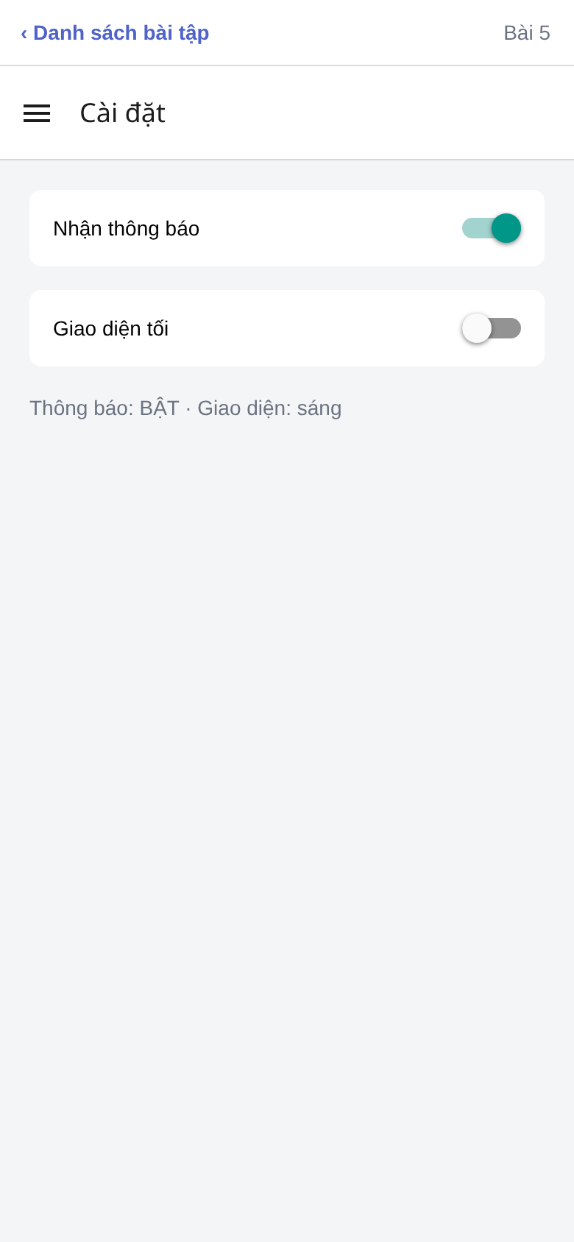
  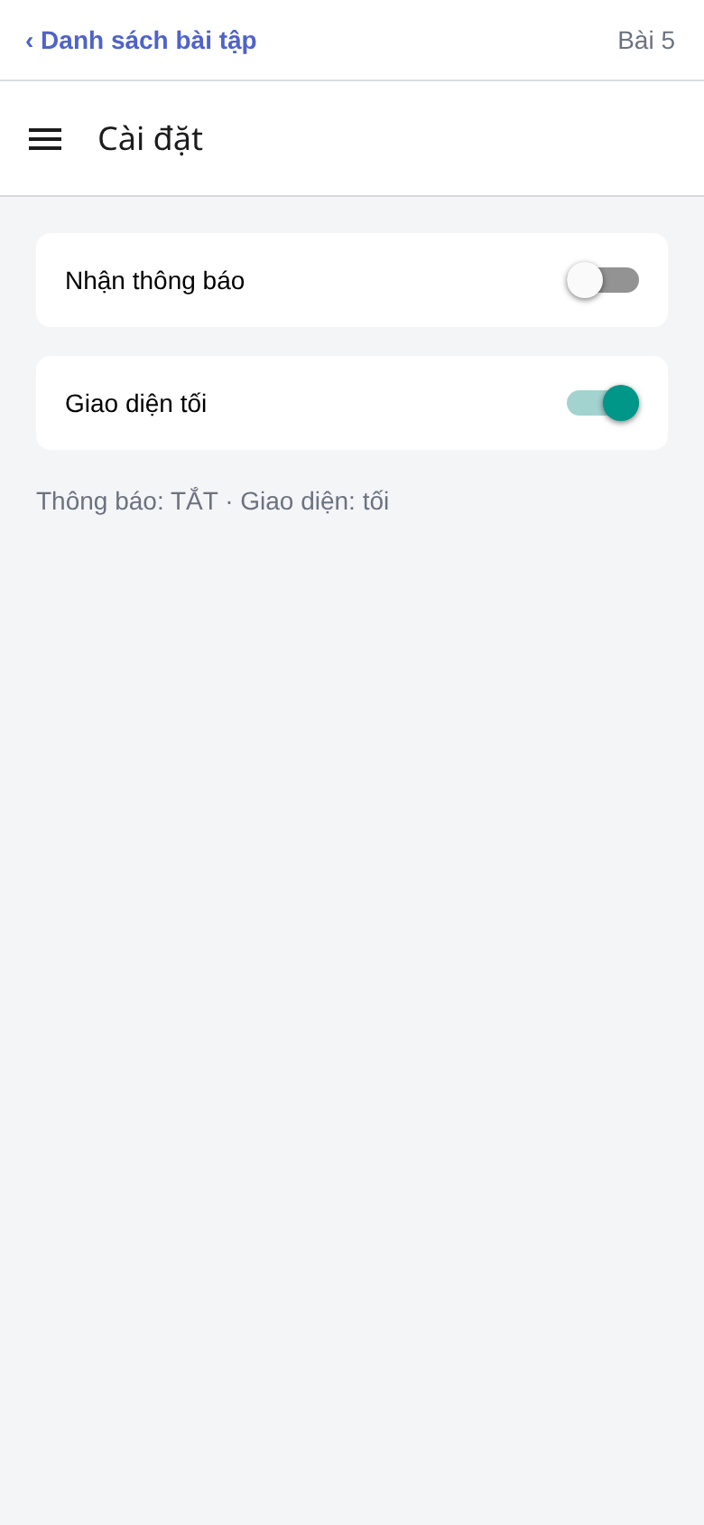

BÀI 5. DRAWER NAVIGATION
Minh chứng bổ sung — Màn Trang chủ
Ảnh 5.5. Trang chủ trong Drawer
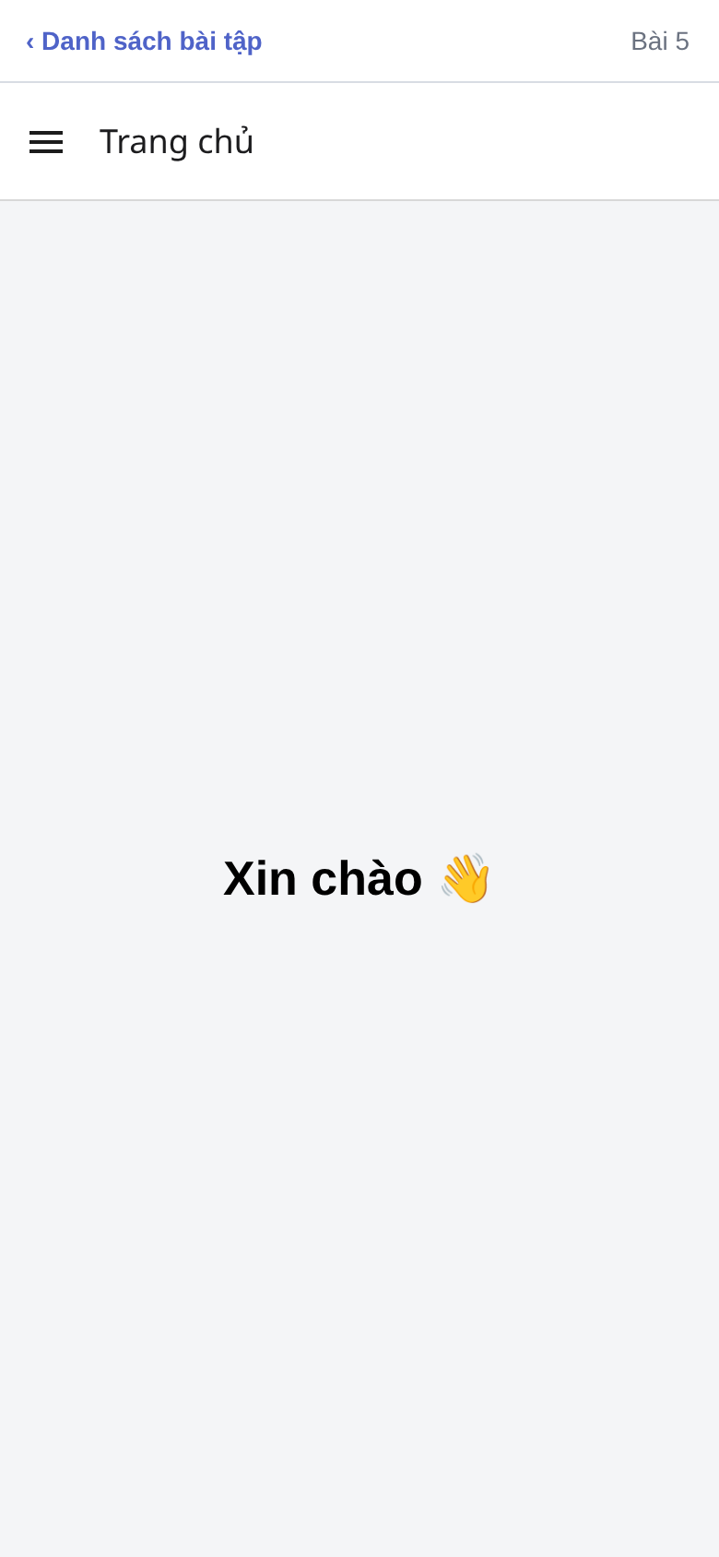
Chụp: 16:54:37 · 25/10/2026 (UTC+7)
Kết quả: Trang chủ hiển thị Xin chào; header có nút mở Drawer. Đây là màn Home của Bài 5.

